
Česká republika – shrnutí
VY_32_INOVACE_20_ZEMĚPIS_Česká republika - shrnutí
Dětský domov, Základní škola, Střední škola Duchcov, Školní 1, příspěvková organizace
Registrační číslo: cz.1.07/1.4.00/21.0559
Jana Hoffmannová

- Z jakých historických zemí vznikla naše vlast? Označ je na slepé mapě.

  - Čechy, Slovensko, Morava
  - Morava, Polsko, Čechy
  - Čechy, Morava, Slezsko

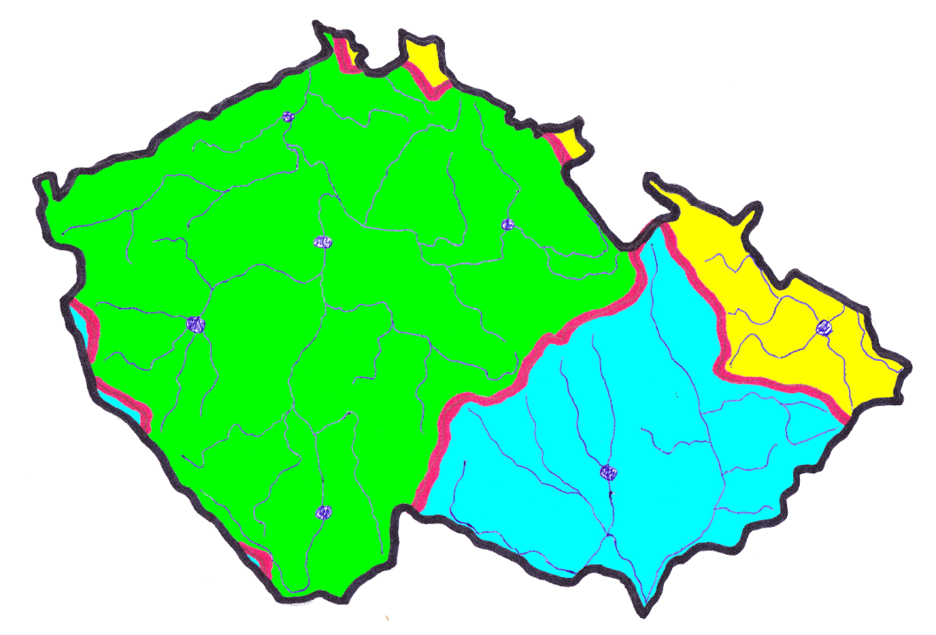

- Doplň do mapy názvy států, s nimiž Česká republika sousedí.
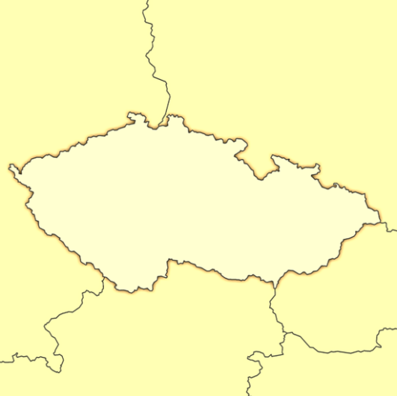

- Doplň do mapy názvy našich pohraničních pohoří.

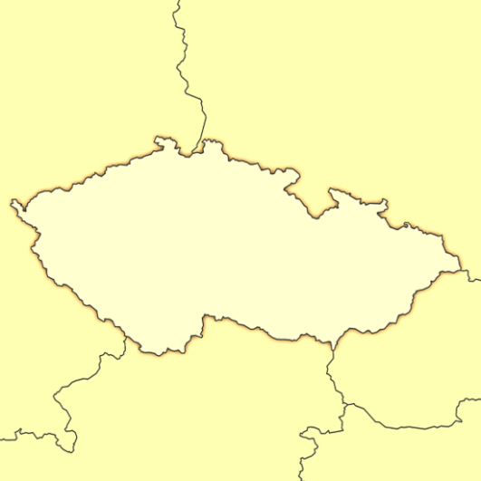

- Zakresli do mapy tyto řeky a ke každé napiš alespoň 2 její přítoky.

  - Labe
  - Vltava
  - Morava

- Najdi na mapě tyto přehrady a napiš, na které řece leží.
  - Lipno –
  - Vranov –
  - Nechranice –

- Spoj čárou název kraje a jeho krajské město.
Liberecký kraj Ústí nad Labem
Královehradecký kraj Praha
Pardubický kraj Brno
Kraj Vysočina České Budějovice
Jihočeský kraj Hradec Králové
Plzeňský kraj Liberec
Karlovarský kraj Zlín
Středočeský kraj Pardubice
Olomoucký kraj Jihlava
Moravskoslezská kraj Plzeň
Zlínský kraj Ostrava
Jihomoravský kraj Olomouc
Ústecký kraj Zlín

- Jak se jmenuje nejvyšší hora České republiky a v jakém pohoří ji najdeš?

- Jak se jmenuje hlavní město České republiky?

- Nakresli vlajku České republiky.

- Jak se jmenuje naše hymna?

- Škrtni města, která nepatří do:

  - Ústeckého kraje – Teplice, Most, Kladno, Chomutov
  - Jihočeského kraje – Tábor, Cheb, Soběslav, Písek
  - Středočeského kraje – Kladno, Mladá Boleslav, Mělník, Bílina

- Jak se jmenuje druhé největší město České republiky?

- Z jakých historických zemí vznikla naše vlast ? Označ je na slepé mapě a pojmenuj:

c) Čechy, Morava, Slezsko

Morava
Čechy
Slezsko

2) Doplň do mapy názvy států, s nimiž Česká republika sousedí.
Slovensko
Rakousko
Polsko
Německo

- Doplň do mapy názvy našich pohraničních pohoří.

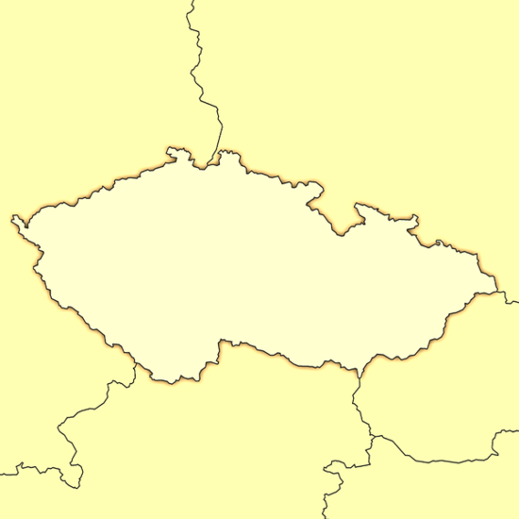
Šumava
Beskydy
Jeseníky
Orlické hory
Jizerské hory
Lužické hory
Krušné hory

- Zakresli do mapy tyto řeky a ke každé napič alespoň 2 její přítoky:
  - Labe – Vltava, Ohře, Orlice, Chrudimka, Bílina
  - Vltava – Malše, Lužnice, Sázava, Otava, Berounka
  - Morava – Haná Dyje, Bečva, Olšava

Vltava
Morava
Labe

- Najdi na mapě tyto přehrady a napiš, na které řece leží:
  - Lipno – Vltava
  - Vranov – Dyje
  - Nechranice – Ohře
Vranov
Nechranice
Lipno

- Spoj čárou název kraje a jeho krajské město:
1.Liberecký kraj 1.Ústí nad Labem
2.Královehradecký kraj 2.Praha
3.Pardubický kraj 3.Brno
4.Kraj Vysočina 4.České Budějovice
5.Jihočeský kraj 5.Hradec Králové
6.Plzeňský kraj 6.Liberec
7.Karlovarský kraj 7.Zlín
8.Středočeský kraj 8.Pardubice
9.Olomoucký kraj 9.Jihlava
10.Moravskoslezský kraj 10.Plzeň
11.Zlínský kraj 11.Ostrava
12.Jihomoravský kraj 12.Olomouc
13.Ústecký kraj 13.Karlovy Vary
Řešení: 1-6, 2-5, 3-8, 4-9, 5-4, 6-10, 7-13, 8-2, 9-12, 10-11, 11-7, 12-3, 13-1

- Jak se jmenuje nejvyšší hora České republiky a v jakém pohoří ji najdeš?
Sněžka - Krkonoše
- Jak se jmenuje hlavní město České republiky?
Praha

- Nakresli vlajku České republiky:
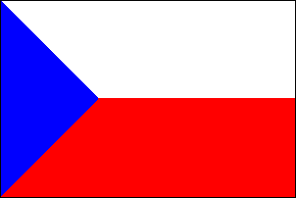
- Jak se jmenuje naše hymna ?
Kde domov můj
- Škrtni města, která nepatří do:

  - Ústeckého kraje – Teplice, Most, Kladno, Chomutov
  - Jihočeského kraje – Tábor, Cheb, Soběslav, Písek
  - Středočeského kraje – Kladno, Mladá Boleslav, Mělník, Bílina

- Jak se jmenuje druhé největší město České republiky ?
Brno
Odkazy: http://wiki.rvp.cz/Kabinet/Mapy/Mapa_ČR, http://www.ask-motorsport.cz/?page=sort_detail&sort_id=800

